태스크 이력
태스크 목록에서 이력 아이콘을 클릭하면 해당 태스크 실행 이력 조회 화면으로 이동합니다.
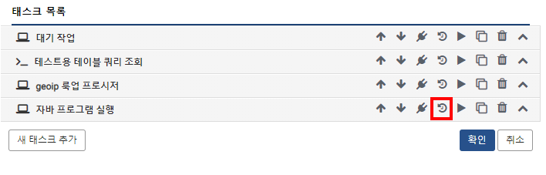
태스크 실행 내역 화면에선 다음 내용을 확인할 수 있습니다.
- 태스크 시작 및 종료 시각
- 태스크 유형
- 태스크 상태 - 시작 혹은 종료 상태
- 태스크 결과 - 성공 혹은 실패
- 태스크 이름
- 태스크 소요 시간
- 태스크 입력 및 출력 매개변수
- 태스크 오류 여부
태스크 실행 내역 화면에선 다음 동작을 수행할 수 있습니다.
태스크 조회 범위 시각 변경
태스크 이력 새로고침
태스크 이력 다운로드
태스크 목록으로 이동
(프로그램 실행 유형 태스크의 경우) 프로그램 실행 결과 표시
태스크 오류 메시지 조회
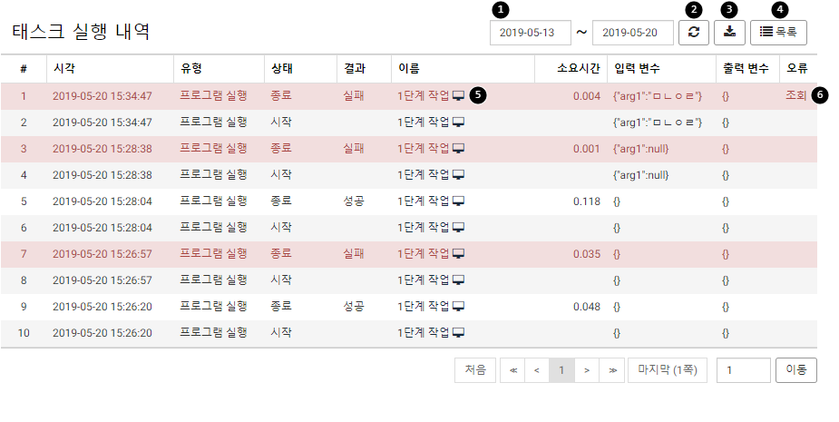
다운로드 버튼(4)을 클릭하면 태스크 내역을 파일로 다운로드 할 수 있습니다.
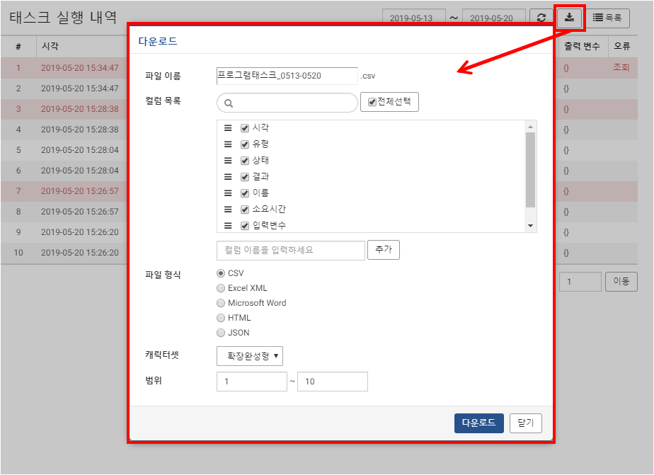
프로그램 실행 유형 태스크 이름 옆 모니터 아이콘(5)을 클릭하면 프로그램 실행 결과를 볼 수 있습니다.
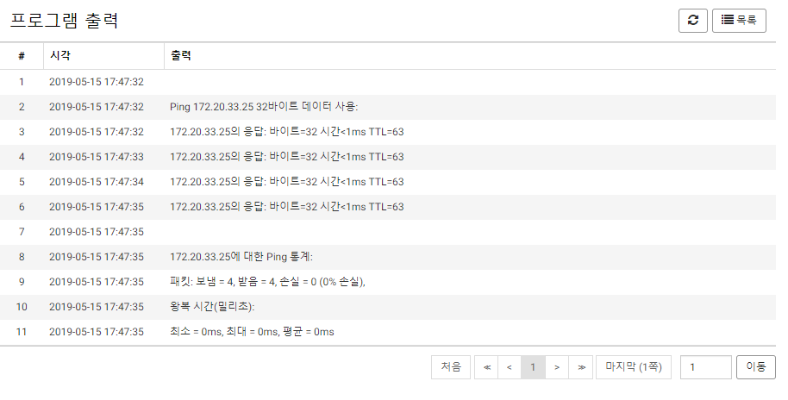
태스크 오류 조회(6) 클릭 시 알림 창에 오류 메시지가 다음과 같이 표시됩니다.
